上海鸿光建筑工程有限公司

“9.6”高处坠落死亡事故调查报告

2022年9月6日15时00分左右，在三林镇杨南路826弄8幢，工人在屋面搬运沥青瓦过程中，发生一起高处坠落事故，造成1人死亡。

接到事故报告后，根据《中华人民共和国安全生产法》和《生产安全事故报告和调查处理条例》（国务院令第493号）等相关法律法规的要求，以及浦东新区人民政府的授权，由浦东新区应急管理局（以下简称“区应急管理局”）牵头，会同浦东新区建设和交通委员会、上海市公安局浦东分局、浦东新区总工会、三林镇人民政府，并邀请浦东新区监察委员会派员组成事故调查组。调查组通过现场勘查、调查取证、综合分析等，查明了事故发生的原因，认定了事故的性质，提出了对有关责任人员、责任单位的处理建议和防范措施。现将情况报告如下：

一、基本情况

（一）项目情况

项目名称：三林镇杨南小区等3个小区屋面及相关设施改造项目。建设单位：上海市浦东新区三林镇人民政府（以下简称三林镇政府），代建单位：上海亚圣建设工程造价咨询有限公司（以下简称亚圣公司），施工单位：上海鸿光建筑工程有限公司（以下简称鸿光公司），劳务派遣单位：上海融成建筑劳务有限公司（以下简称融成劳务），监理单位：上海金桥建设监理有限公司（以下简称金桥监理）。项目内容：对杨南路826弄、杨南路694弄、上南路3848弄3个小区共28幢6层房屋进行屋面及相关设施改造，具体改造内容包括屋面、墙面、共用部位、给排水系统及其设备整修。改造总建筑面积约98259.36平方米。

（二）相关单位情况

1.亚圣公司，成立于1998年04月21日；统一社会信用代码：913101186306085393；住所：青浦区练塘镇芦周路21号C－172室；法定代表人：万燕芳；公司类型：有限责任公司(自然人投资或控股)；经营范围：建设工程审价及咨询服务，工程造价咨询，工程招标代理。

2.鸿光公司，成立于1998年11月18日；统一社会信用代码：913101156313183659；住所：中国（上海）自由贸易试验区临港新片区丽正路1628号4幢3193室；法定代表人：张建君；公司类型：有限责任公司（自然人投资或控股的法人独资）；经营范围：许可项目：各类工程建设活动；建设工程设计。（依法须经批准的项目，经相关部门批准后方可开展经营活动，具体经营项目以相关部门批准文件或许可证件为准） 一般项目：土石方工程施工，园林绿化工程施工，工程造价咨询业务，招投标代理服务，建筑装潢材料、五金交电、机电设备的销售，机械设备租赁。持有建筑工程施工总承包一级、市政公用工程施工总承包三级、建筑装修装饰工程专业承包二级等资质，证书编号：D231667470，安全生产许可证编号：（沪）JZ安许证字【2016】011836。

3.融成劳务，成立于2006年01月18日；统一社会信用代码：91310230784789475U；住所：上海市崇明区城桥镇秀山路68号313室（上海市崇明工业园区）；法定代表人：张建君；公司类型：有限责任公司(自然人投资或控股)；经营范围：建筑劳务分包，模板建设工程作业，脚手架建设工程作业，木制建设工程作业，砌筑建设工程作业，抹灰建设工程作业，石制建设工程作业，油漆建设工程作业，钢筋建设工程作业，混凝土建设工程作业，焊接建设工程作业，水暖电安装建设工程作业，钣金建设工程作业，架线建设工程作业，园林绿化工程，建筑劳务领域内的咨询服务。持有模板脚手架专业承包、施工劳务企业劳务分包不分级等资质，证书编号：D231253650，安全生产许可证编号：（沪）JZ安许证字【2016】162061。

4.金桥监理，成立于1994年10月24日；统一社会信用代码：9131011813374816XQ；住所：青浦区金泽镇练西路2725号；法定代表人：张福存；公司类型：有限责任公司(自然人投资或控股)；经营范围：许可项目：各类工程建设活动。（依法须经批准的项目，经相关部门批准后方可开展经营活动，具体经营项目以相关部门批准文件或许可证件为准） 一般项目：工程监理，工程咨询，工程造价咨询等。持有工程监理资质证书（证书编号：E131000995）。

（三）相关人员情况

1.朱杰，鸿光公司项目经理，全面负责该项目施工、安全、质量、技术等管理。持有二级建造师注册证书和建筑施工企业项目负责人安全知识考核合格证书。

2.施玛，鸿光公司项目施工员，负责项目的施工进度等。持有住房和城乡建设领域施工现场专业人员职业培训合格证。

3.汤汤，鸿光公司项目安全员，负责人员的安全教育和安全技术交底等。持有建筑施工企业专职安全生产管理人员安全知识考核合格证书。

4.张军容，杨南路826弄小区现场带班班长。

5.李刚，高空作业车（云梯车）驾驶员，持有建设行业工程机械施工作业操作证。

6.汤志龙，金桥监理总监理工程师，全面负责该项目监理工作。持有注册监理工程师注册执业证书。

7.洪海生，金桥监理安全监理，负责该项目人员资格审查和安全检查等。持有安全监理员证。

（四）项目承发包情况

1.三林镇政府将三林镇杨南小区等3个小区屋面及相关设施改造项目委托亚圣公司实施代建管理，双方于2021年8月签订了委托代建合同。

2.亚圣公司将三林镇杨南小区等3个小区屋面及相关设施改造项目发包给鸿光公司，双方于2021年10月签订了施工总承包合同和安全生产责任协议书等。计划合同工期为2021年10月30日至2022年2月26日，合同总价约1047万元。

3.三林镇人民政府将该项目委托金桥监理实施监理，双方于2021年9月签订了《建设工程委托监理合同》。

4.鸿光公司与融成劳务签订了三林镇杨南小区等3个小区屋面及相关设施改造项目的劳务分包合同。

（五）安全管理情况

1.鸿光公司建立了《安全生产责任制》《施工现场安全管理制度》《安全教育制度》《安全生产操作规程》、《事故隐患治理和排查制度》和《安全生产操作规程》等，并落实相关检查制度，有检查记录。项目相关管理人员均持证上岗。

2.鸿光公司编制了三林镇杨南小区等3个小区屋面及相关设施改造项目施工组织设计，并报监理审核通过。施工组织设计中明确要求 “云梯车运送物料时，高处和临边作业应设护栏，张拉安全网”，“屋面高处作业时，工人必须戴好安全帽，系好安全带”，同时对屋面施工工人防高空坠落的安全技术交底中也明确要求高处作业人员必须戴好安全帽、佩戴并悬挂安全带，穿防滑鞋，但事故发生时屋面作业现场未落实高处临边作业的安全措施，现场也无法系挂安全带。

3.金桥监理制订了《安全生产责任制》《监理工作会议制度》《安全监理督促整改制度》等安全生产管理制度，并按照制度履行了监理职责。

（六）其他有关情况

事故发生当天，杨南路826弄屋面维修班组的施工任务是在3幢楼铺设屋面沥青瓦，由于项目上正好有云梯车空闲，带班班长张军容临时安排屋面维修人员江兴明、付昔平、江兴强、舒荣4人利用云梯车，将8幢和9幢地面的沥青瓦搬运至屋面，相关作业没有向项目部和监理单位报备。

二、事故发生经过和救援情况

9月6日13时左右，江兴明、付昔平、江兴强、舒荣4人根据带班班长张军容的安排，将9幢地面的沥青瓦搬运至屋面后，继续搬运8幢的沥青瓦。江兴强和舒荣在地面将沥青瓦搬运至云梯车车斗，江兴明和付昔平负责在屋面将沥青瓦从云梯车车斗搬运至屋面。15时左右，付昔平在搬运沥青瓦过程中，从8幢28号门屋面东侧坠落至旁边29号门1楼天井内。在其西侧搬运的江兴明听到东西坠落的声音后发现付昔平不见了，马上走到屋面边缘往下看，发现付昔平已坠落在地面。江兴明立即拨打了120急救电话，120到达现场后确认付昔平已死亡。

三、现场勘查、鉴定及调查取证情况

（一）事故现场勘查情况

1.事故发生在杨南路826弄小区8幢28号门，屋面无其他临边防护设施。

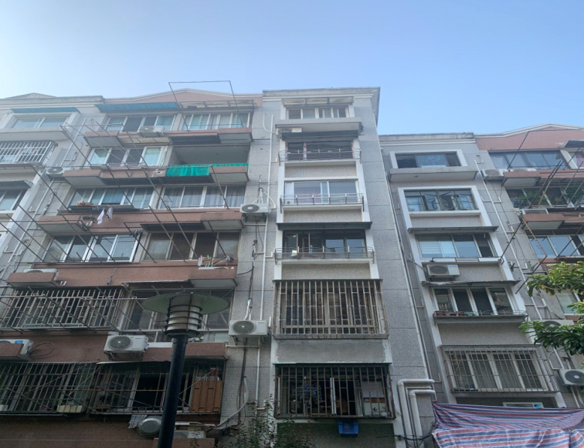

826弄小区第8幢楼正面

2.付昔平坠落在8幢29号门1楼天井内。

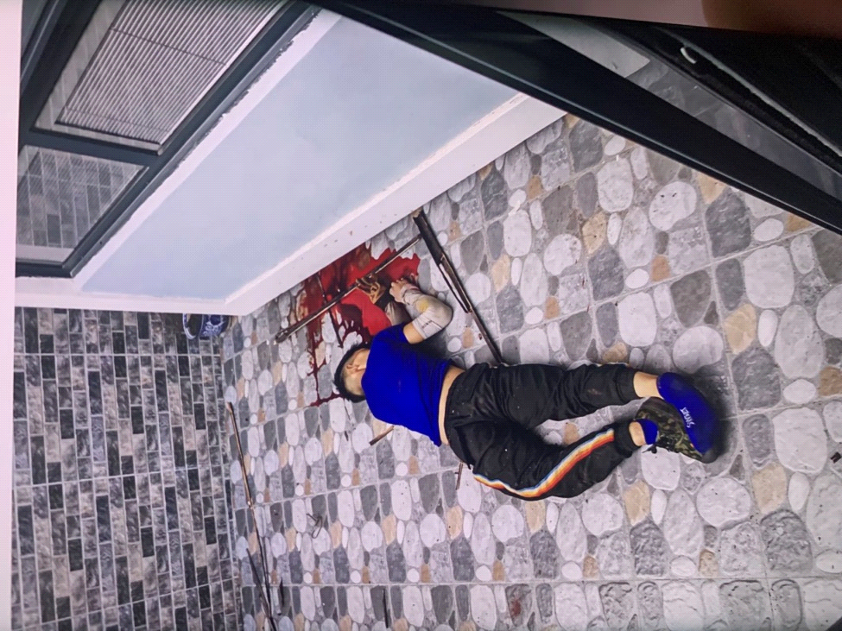

3.事故发生时现场用于运送沥青瓦的高空作业车停放于8幢28号楼正前方，型号为JYJ5040JGKE,车牌为皖FN2W09，云梯上自带的作业平台长0.9米，宽0.45米。

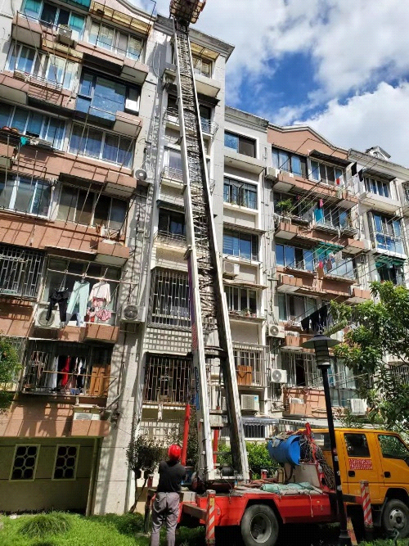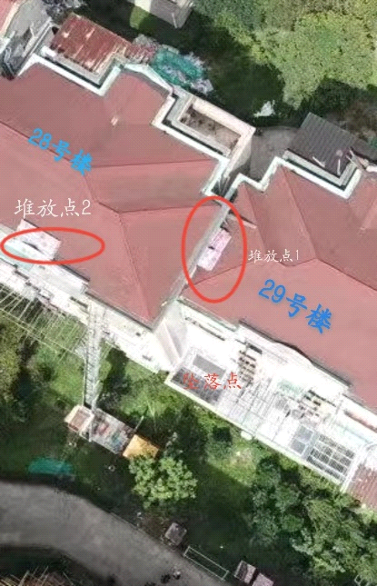

事故现场全景图

（二）死因鉴定情况

复旦大学上海医学院司法鉴定中心司法鉴定意见为：付昔平死因符合高坠致严重多发伤。

四、事故造成的人员伤亡和直接经济损失

**（一）伤亡人员情况**

男，26岁，贵州省六枝特区人，融成劳务临时施工人员。

**（二）事故直接经济损失**

事故造成直接经济损失总计人民币148万元。

五、事故发生原因和事故性质

**（一）事故发生的原因**

1.直接原因

工人在没有临边防护设施的楼栋屋面进行沥青瓦搬运作业，搬运过程中踩空坠落至地面死亡。

2.间接原因

鸿光公司项目部安全管理缺失，在未确认现场安全防护措施到位的情况下，违规组织施工作业。危险作业未安排专人进行现场管理。

**（二）事故性质**

调查组认为，“9.6”事故是一起一般等级生产安全责任事故。

六、事故责任的认定和处理建议：

（一）对事故责任者的责任认定和处理建议

1.朱杰，鸿光公司项目经理，未履行项目主要负责人的安全生产工作职责，未组织确认现场安全防护措施，违反了《安全生产法》第二十一条第五项的规定，对事故发生负有管理责任，建议区应急管理局依法予以行政处罚。

2.汤汤，鸿光公司项目安全员，负责安全检查、安全教育和安全技术交底等，没有及时发现现场安全防护设施不到位的安全隐患，建议鸿光公司依据企业规章制度予以处理。

（二）对事故单位的责任认定和处理建议

鸿光公司安全管理缺失，在未确认现场安全防护措施到位的情况下，违规组织施工作业。危险作业未安排专人进行现场管理的行为，违反了《中华人民共和国安全生产法》第四十三条的规定，对事故的发生负有责任。建议区应急管理局依法予以行政处罚。

七、整改防范措施建议

（一）鸿光公司要认真吸取事故教训，要加强对施工现场的隐患排查力度，督促员工严格落实施工组织设计和操作规程，危险作业要确保安全措施落实的情况下进行，劳动防护用品正确穿戴，及时发现施工工人的违章行为并予以制止，避免类似事故再次发生。

（二）金桥监理公司要进一步加强现场监理巡查，及时督促施工单位规范施工、安全施工。

“9.6”高处坠落死亡事故调查组

2022年11月8日